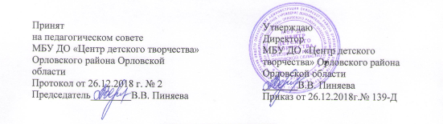
Положение
о языке образования
в муниципальном бюджетном учреждении дополнительного образования
«Центр детского творчества»
Орловского района Орловской области

1.Общие положения
1.1. Положение о языке образования (далее – Положение) определяет язык образования в муниципальном бюджетном учреждении дополнительного образования «Центр детского творчества» Орловского района Орловской области (далее – Центр), реализующего свою образовательную деятельность по общеразвивающим программам дополнительного образования.
1.2. Положение составлено в соответствии с Конституцией РФ, законом РФ от 29.12.2012 № 273-ФЗ «Об образовании в Российской Федерации», законом РФ от 01.06.2005 № 53-ФЗ «О государственном языке Российской Федерации», законом РФ от 25.10.1991 №1807-I «О языках народов Российской Федерации», Уставом Центра.
1.3. В Российской Федерации гарантируется получение образования на государственном языке Российской Федерации, а также выбор языка обучения и воспитания в пределах возможностей, предоставляемых системой образования.
1.3.1. В государственных и муниципальных образовательных организациях, расположенных на территории Российской Федерации, может вводиться преподавание и изучение государственных языков республик РФ в соответствии с законодательством республик РФ. Преподавание и изучение государственных языков республик РФ не должны осуществляться в ущерб преподаванию и изучению государственного языка РФ.
1.3.2. Образование может быть получено на иностранном языке в соответствии с образовательной программой и в порядке, установленном законодательством об образовании и локальными актами образовательной организации.

2. Язык образования в Центре
2.1. В Центре образовательная деятельность осуществляется на государственном языке (русском языке) Российской Федерации.

